操 作 手 册
WOSA测试程序

一、说明：
1、相关名词：
XFS(Extensions for Finacial Services)扩展金融服务。
WOSA(Windows Open System Arhitecture)开放系统架构。
XFS(Exensions for Financial Services)扩展金融服务。
SP(Service Provider)服务提供层，用来底层驱动硬件设备。
AP 应用。
XFSManager 管理器。
2、相关的库
MSXFS.DLL：提供基本的API和调用SPI函数。安装路径，如c:\windows\system32。
XFS_CONF.DLL:提供配置函数,比如读写配置信息。安装路径，如c:\windows\system32。
XFS_SUPP.DLL：提供了一些内存管理的函数，如内存分发之类。安装路径，如c:\windows\system32。
NI_XFSMgr.dll:等同于MSXFS.DLL。
SPI_LQ2090.DLL:SP层的
3、文件相关目录：
主要子目录：
dll:存放一些相关的动态库,NI_XFSMgr.dll,PTROcx.dll,
SPI_LQ2090.dll等。
Dlldebug：存放wosatest.exe文件，SPI_LQ2090.dll等。
forms:存放表单的文件(该目录可不定，依赖于注册表里指向的目录)。
lib:存放相关动态库的lib文件。
总目录下的两个注册文件:xfs2.reg 和 xfs1.reg为注册的文件(详细配置：)
二、配置：
注册表配置:
- pc config:
HKEY_LOCAL_MACHINE
SOFTWARE

XFS

XFS_MANAGER
SERVICE_PROVIDERS

其中：
XFS_MANAGER:为配置的一些信息。
SERVICE_PROVIDERS:为服务的信息：
上面的配置如下：(xfs_1.reg内容如下)
Windows Registry Editor Version 5.00
[HKEY_LOCAL_MACHINE\SOFTWARE\XFS]
[HKEY_LOCAL_MACHINE\SOFTWARE\XFS\SERVICE_PROVIDERS]
[HKEY_LOCAL_MACHINE\SOFTWARE\XFS\SERVICE_PROVIDERS\Epson1200]
"dllname"="c:\\SPI_LQ2090.dll"
"vendor_name"="NewImage"
"version"="3.0.0"
[HKEY_LOCAL_MACHINE\SOFTWARE\XFS\XFS_MANAGER]
"dllname"="E:\\OpenXFSV0.0.4\\dllDebug\\NI_XFSMgr.dll"
"ShareMapAddr"="6BC00000"
"TraceFile"="e:\\XFSTrace.LOG"
"TraceAlwaysOn"="N"

- user config:
HKEY_USERS
Default or User ID
XFS
LOGICAL_SERVICES

在xfs_2.reg中的配置如下(内容如下)
Windows Registry Editor Version 5.00
[HKEY_USERS\.DEFAULT\XFS]
[HKEY_USERS\.DEFAULT\XFS\LOGICAL_SERVICES]"Lock"="0"
[HKEY_USERS\.DEFAULT\XFS\LOGICAL_SERVICES\BouncedChecks]
"class"="PTR"
"provider"="Epson1200"
"DeviceName"="Microsoft Office Document Image Writer"
"Lock"="0"
其中：
DeviceName为设备的名称。
provider为上面注册的pc里的服务的名称。
以上为注册表里的注册配置。
注：
"dllname"="c:\\SPI_LQ2090.dll"
"dllname"="E:\\OpenXFSV0.0.4\\dllDebug\\NI_XFSMgr.dll"
"DeviceName"="Microsoft Office Document Image Writer"
配置好后，请确认上面的斜体的文件路径对否，文件是否存在；DeviceName 是否是正确的打印机名，如不是请改为正确的的打印机名称。
三、步骤和说明
测试程序界面
图0.0.1
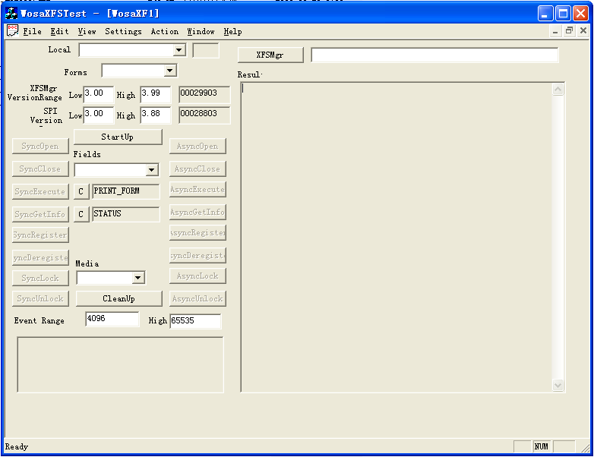

      - 启动和初始化
XFSMgr按钮：选择Manager中间服务层，缺省的目录为e:\openxfsv0.0.4\dlldebug\ni_xfsmgr.dll.
左边的XFSMgr Version缺省的版本为2.0.0~3.99。其中LOW字段为低位版本3.0.0，HIGH为高位版本3.99。
SPI Version 缺省的版本为2.00~3.88。同上。
右边的编辑框Result，只读，为返回状态和返回信息。在这里可以看到各种操作的执行情况，成功与否，返回的值等。
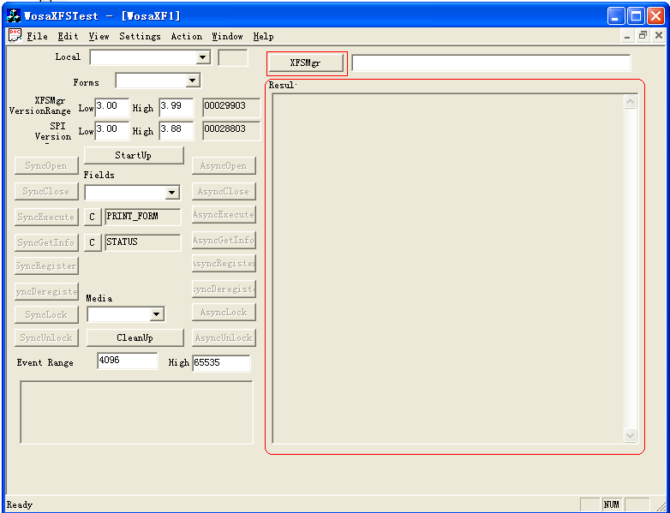
按钮

2．StartUp按钮：启动，初始化服务。
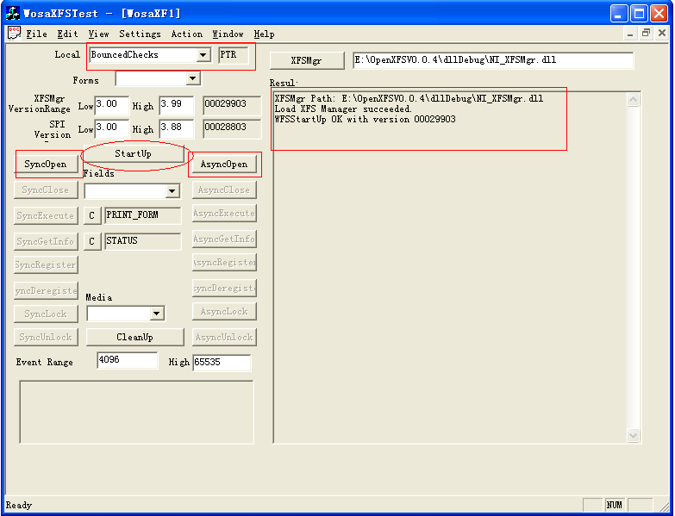
按 钮
单击StartUp按钮后，如启动成功，则会出现（如图中红线框内）并从注册表里取得服务列表和服务类型。赋值给：左上角的列表控件，和类型编辑框。如：Local:BounceChecks 和PTR 类型。
a、SyncOpen按钮和AsyncOpen按钮处于激活状态。
b、右边编辑框内有文字提示StartUp Ok….。
c、顶部Loccal编辑框内出现LogicalService名称和相对应的服务类型PTR。(如果注册表里有服务列表的话)。
以上为必要的操作。
3、CleanUp按钮：与StartUp按钮相对应，关闭服务，清理现场，并将Result内容清空。
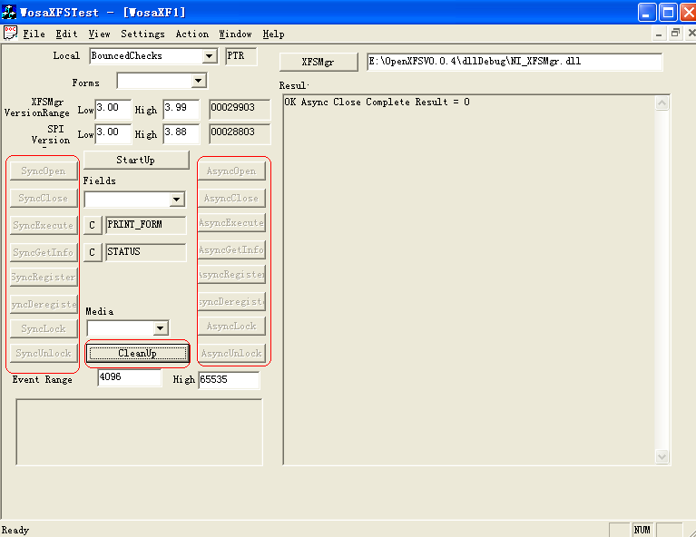
按钮禁止
按钮禁止
按 钮
- 命令按钮：
同步与异步说明
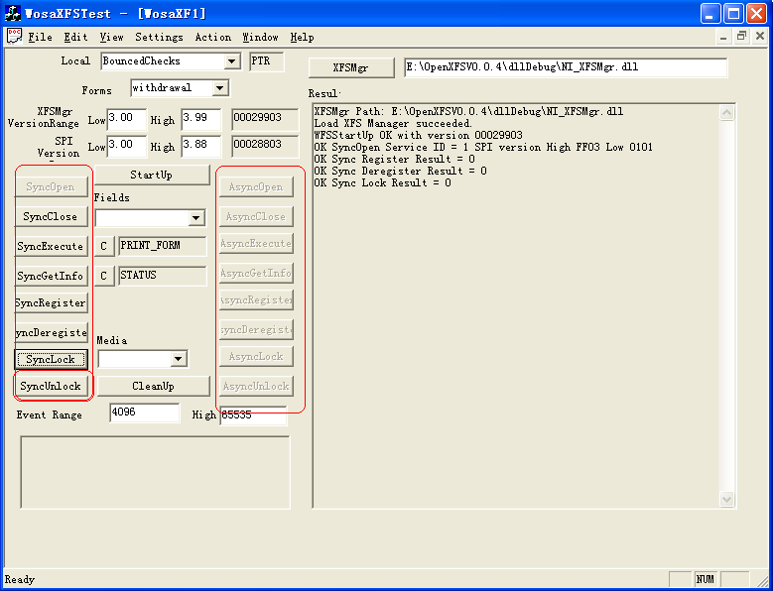
同步按钮
异步按钮

1、SyncOpen按钮：同步打开，当选择好一个服务后(在Local边上的列表控件里选后)，选择SyncOpen按钮，该按钮打开和初始化Session,实现功能如下：打开指定的Logical Servic （此处为BounceChecks），并取得相对应于Logical Service的Form列表，并将他们赋给Form列表控件（此处withdrawal表单）。单击后该按钮将禁止，同时激活其他的按钮。如下
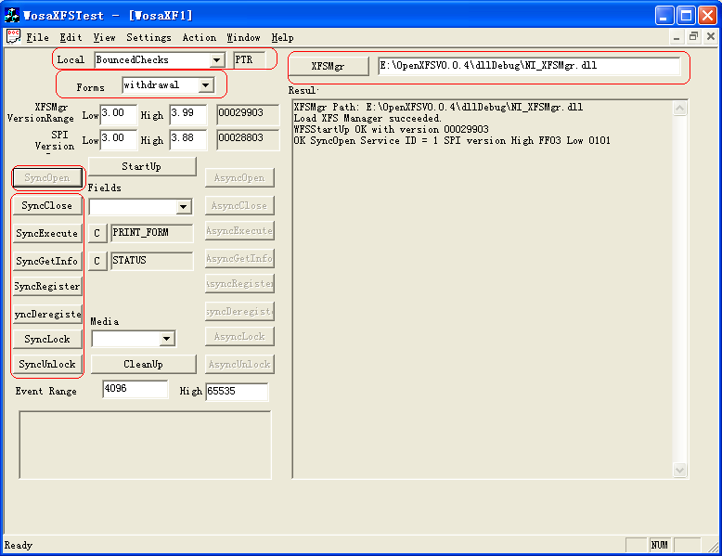
按 钮

2、SyncClose按钮，相对应于SncOpen按钮，关闭一个打开的Session。并将除了XFSMgr、StartUp、SyncOpen、AsyncOpen之外的按钮禁止。当一个session 关闭后，如果又要产生一个服务的必须重新建立session(SyncOpen)。
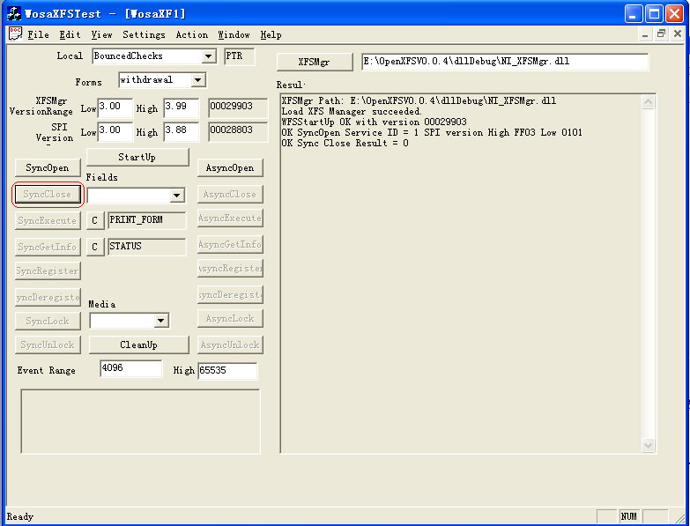
按 钮

3、SyncExecute按钮：同步，发送一个特定的命令给Service provider。缺省的命令是PRINT_FORM指令（打印指令）,并在Result提示栏里提示:
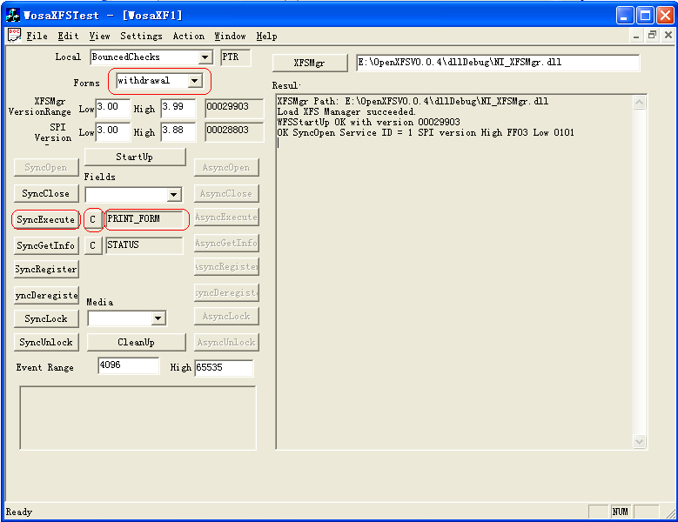
按 钮
相关的命令在该按钮右边的C按钮上可选择。对应的命令如下：
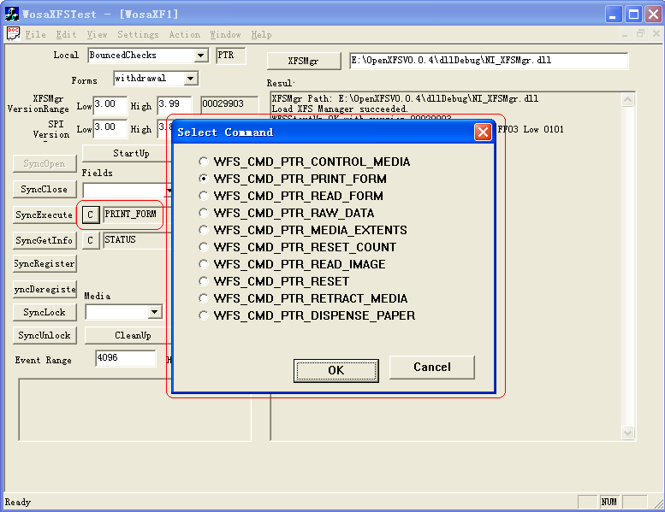
按 钮
- WFS_CMD_PTR_CONTROL_MEDIA:
该指令为控制打印机的指令：退纸、挖孔、切割、跳转、清空打印机缓存、发出“嘀”声响、换页（向前，向后）、放纸等等。
- WFS_CMD_PTR_PRINT_FORM：
发送打印指令：打印所选的form表单（此处为withdrawal）表单。
- WFS_CMD_PTR_READ_FORM:读取表单上的数据。
- WFS_CMD_PTR_RAW_DATA:发送原始数据到设备上（打印机）。
- WFS_CMD_PTR_MEDIA_EXTENTS:获取扩展的媒介。
- WFS_CMD_PTR_RESET_COUNT:
- WFS_CMD_PTR_READ_IMAGE:
- WFS_CMD_PTR_RESET:重启设备。
- WFS_CMD_PTR_RETRACE_MEDIA:
- WFS_CMD_PTR_DISPENSE_PAPER:

4、SyncGetInfo按钮：同步，获取服务层相对应的信息,缺省的命令为WFS_INF_PTR_STATUS并将查询的结果显示到Result消息显示框中，如下图：
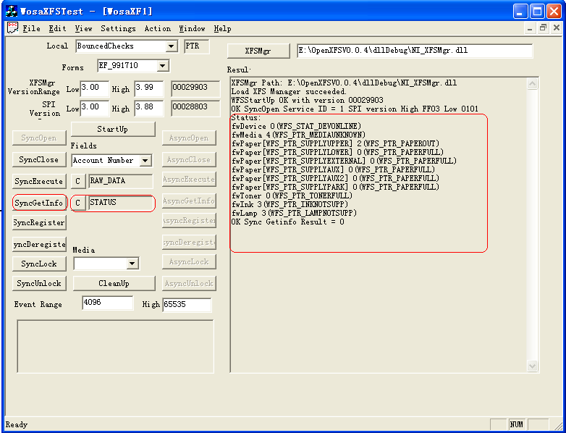
按 钮
相对应的命令如下：
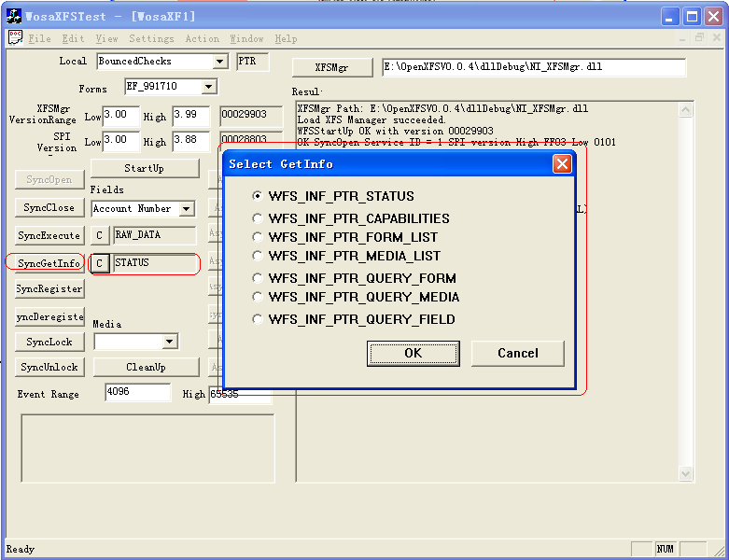
按 钮
- WFS_INF_PTR_STATUS:请求取得相应的状态。
- WFS_INF_PTR_CAPABILITIES:请求获得性能的信息。
- WFS_INF_PTR_FORM_LIST:检索可用的表单列表。
- WFS_INF_PTR_MEDIA_LIST:检索可用的媒介列表。
- WFS_INF_PTR_QUERY_FORM:检索指定表单的详细信息。
- WFS_INF_PTR_QUERY_MEIDA：检索指定媒介的详细信息。
- WFS_INF_PTR_QUERY_FIELD:检索表单上的一个或多个域的详细信息。

5、SyncRegister按钮：同步，注册消息事件，下图所示。
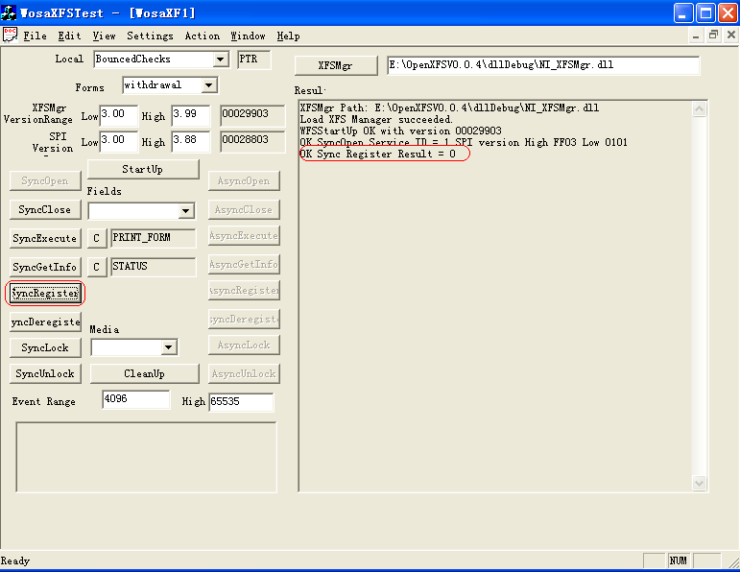
按 钮

6、SyncDeregister按钮：同步，与SyncRegister相对应，取消特定的或全部映射消息。
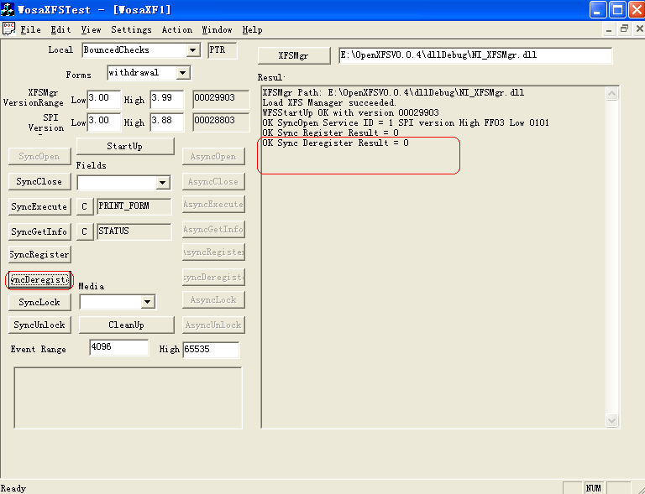
按 钮

7、SyncLock按钮：建立同步机制，加锁。
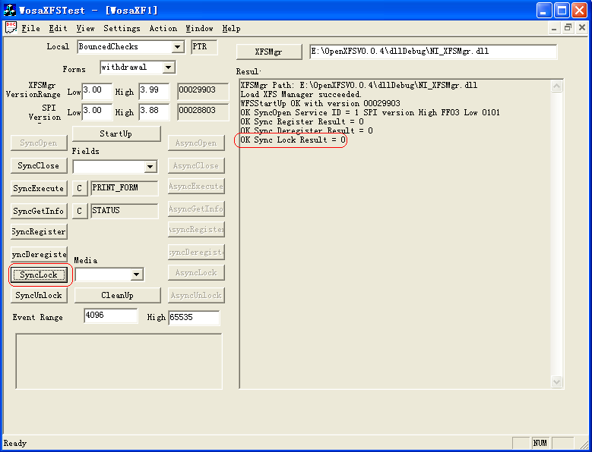
按 钮

8、SyncUnlock 按钮：
释放（WFSLock加锁）资源，解锁。
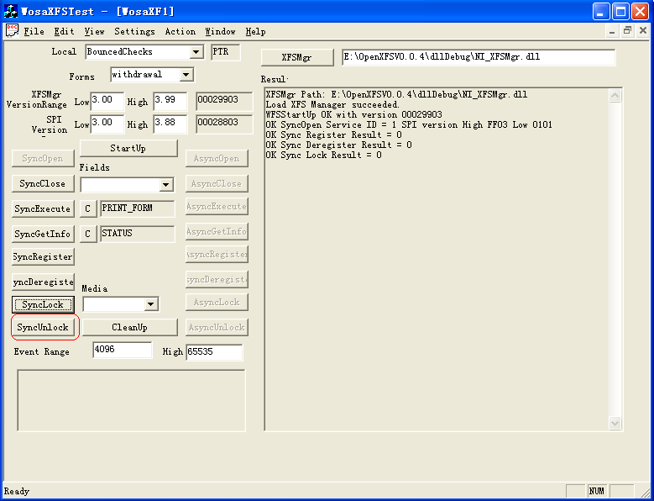
按 钮

10、AsyncOpen按钮：异步，打开一个session，当选择好一个服务后(在Local边上的列表控件里选后)，选择AsyncOpen按钮，该按钮打开和初始化Session,实现功能如下：打开指定的Logical Servic （此处为BounceChecks），并取得相对应于Logical Service的Form列表，并将他们赋给Form列表控件（此处withdrawal表单）。单击后该按钮将禁止，同时激活其他的按钮。
返回一个：WFS_OPEN_COMPLETE消息。图形如下:
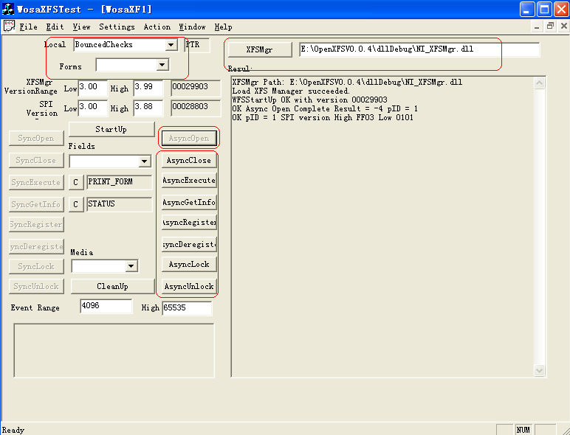
按 钮
相关的参数
相关的参数
同时，这些按钮激活

11、AsyncClose按钮，异步,相对应于AsncOpen按钮，关闭一个打开的Session。并将除了XFSMgr、StartUp、SyncOpen、AsyncOpen之外的按钮禁止。当一个session 关闭后，如果又要产生一个服务的必须重新建立session(SyncOpen)。
返回一个WFS_CLOSE_COMPLETE消息给应用。
如图：
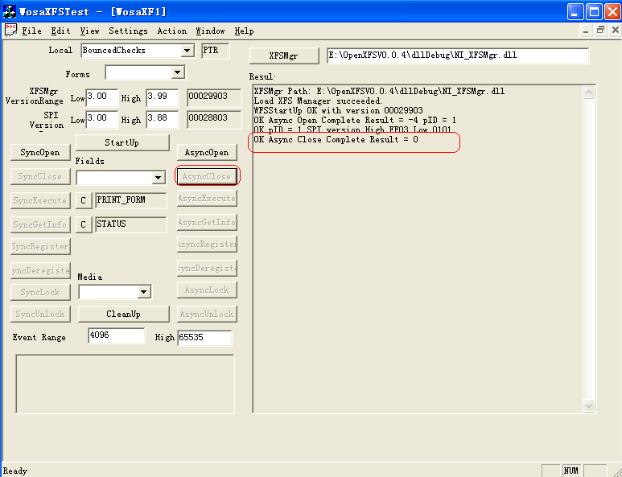
按 钮

12、AsyncExecute按钮：异步执行一个相应的命令，功能与SyncExecute一样，详见SyncExecute。并且返回一个WFS_EXECUTE_COMPLET
或 WFS_EXECUTE_EVENT消息。
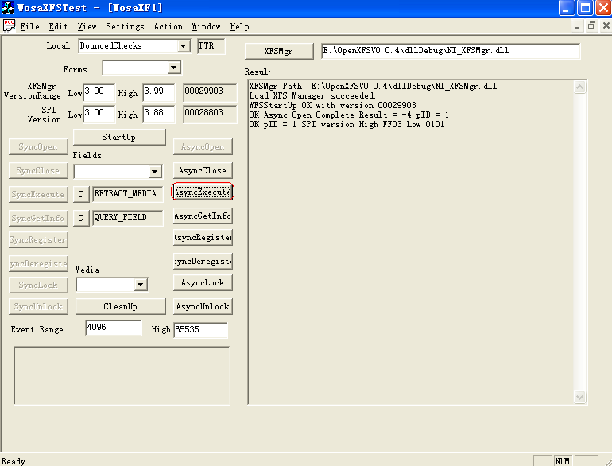

13、AsyncGetInfo按钮：异步查询。功能与同步命令的SyncGetInfo一样。详见SyncGetInfo。并且返回一个WFS_GETINFO_COMPLETEX消息。
按 钮
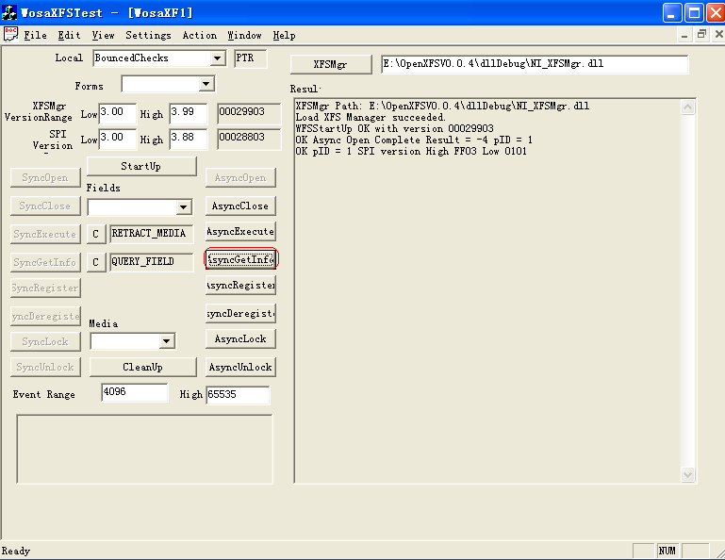
按 钮

14、AsyncRegister按钮：异步注册消息事件。功能同SyncRegister，返回WFS_REGISTER_COMPLETE消息。
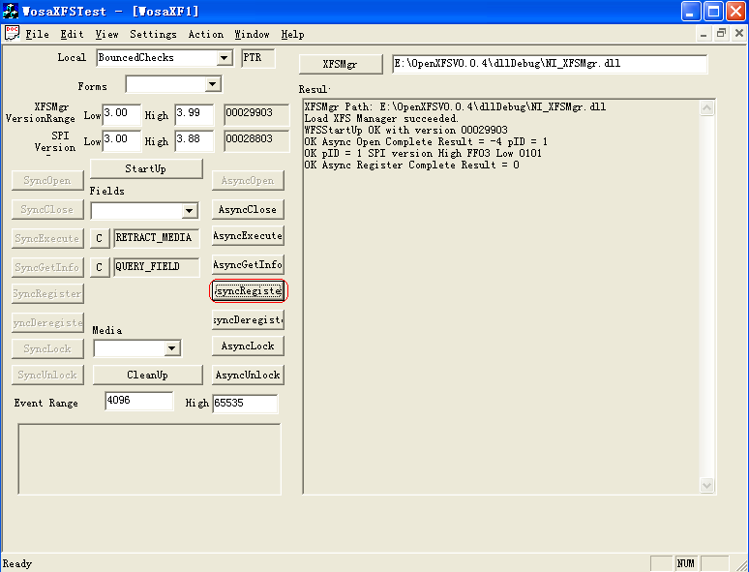
按 钮

15、AsyncDeregister：异步取消注册消息。功能同SyncDeregister，返回WFS_DEREGISTER_COMPLETE消息。
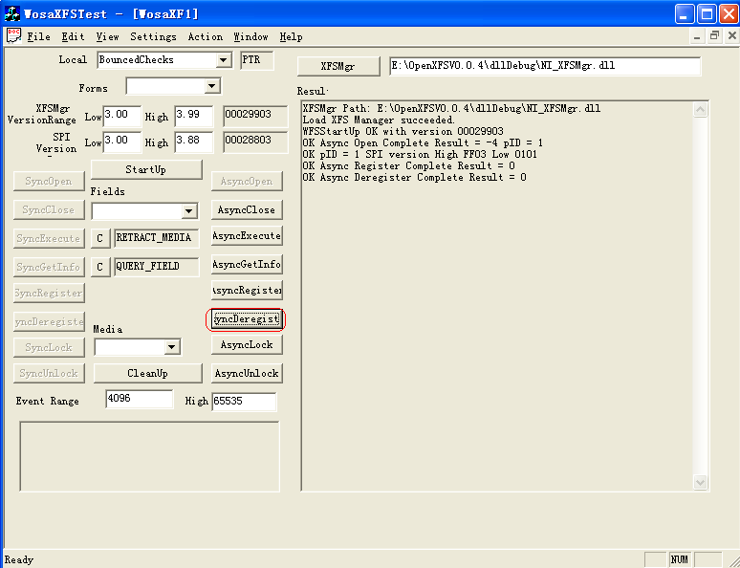16、AsyncLock:异步加锁。功能同SyncLock。并且返回WFS_LOCK_COMPLETE消息。
按 钮
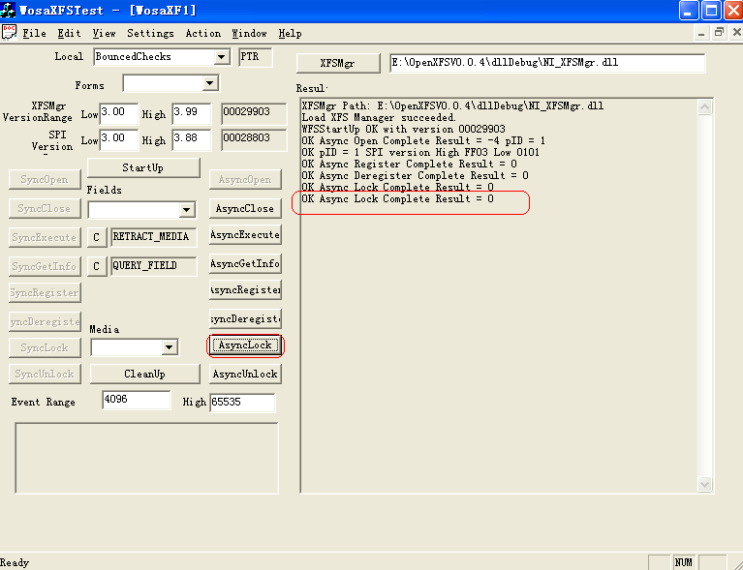
按 钮

17、AsyncUnlock：异步解锁，功能同SyncUnlock,并且返回WFS_UNLOCK_COMPLETE消息。
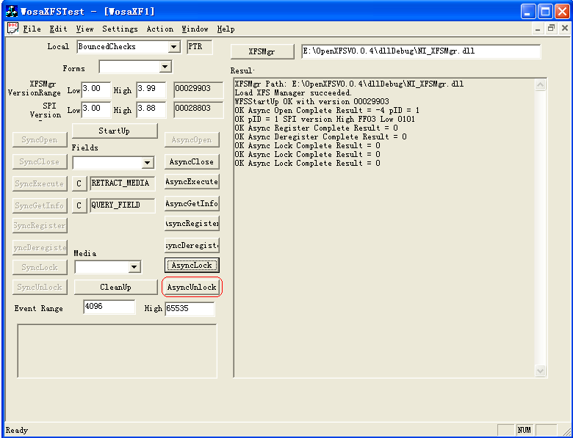
按 钮

